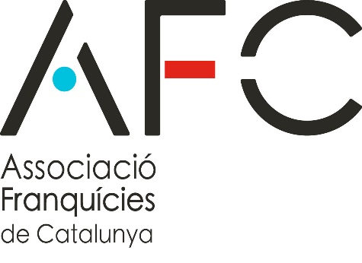

# V PREMIS FRANQUÍCIES DE CATALUNYA. 2023

amb el patrocini de:

## CONVOCATÒRIA

### La Associació de Franquícies de Catalunya convoca, per cinquena ocasió, els seus premis anuals amb la finalitat de reconèixer públicament a les empreses i persones que més s’hagin distingit en el entorn de la franquícia.

L’èxit de la darrera convocatòria va constituir un pas endavant que ens anima a continuar en aquest camí de reconeixement de la feina ben feta pels protagonistes del sistema de franquícies en el nostre entorn, amb uns Premis oberts a tot hom i amb una important diversitat de conceptes i categories.

Amb aquest esperit es convoquen els Premis del 2023, regits per les següent

## BASES

**1. Objectiu.** Donar visibilitat i premiar la gestió d’empreses i persones relacionades amb el sistema de franquícia, amb seu a Catalunya o directament implicades en aquest mercat.

**2. Calendari.** La present convocatòria es publica el dia 1 de setembre i la decisió del Jurat es donarà a conèixer el dia 4 de desembre de 2023.

El termini de presentació de candidatures es tancarà a les 24 hores del dia 19 de novembre de 2023.

**3. Participants.** Segons sigui la categoria a la que s’opti, podran ser premiades empreses franquiciadores, franquiciades i proveïdores, entitats, persones a títol individual i/o equips professionals.

**4. Categories.** S’estableixen les següents:

a) A la franquícia catalana més destacada en el mercat català.*

b) A la franquícia catalana més destacada en el mercat espanyol.*

c) A la franquícia catalana més destacada en el mercat internacional.*

d) A la franquícia no catalana amb millor projecció a Catalunya.*

e) Al millor Franquiciat d’una xarxa de franquícies catalana.**

f) Al millor Franquiciat a Catalunya d’una marca no catalana.***

g) A la franquícia catalana amb millor política de responsabilitat social i/o de protecció del medi ambient.

h) Al millor President/CEO d’una empresa franquiciadora radicada a Catalunya.

i) Al millor equip d’expansió de franquícies o de màrqueting franquiciador.

j) Al Proveïdor Homologat amb millor activitat referida a franquícies.

k) Premi Especial “**RSBiz**” a la franquícia més destacada en l’aplicació de mètodes o processos que aportin millores significatives a la relació entre franquiciador i franquiciats.

*\* En aquestes categories es valoraran diferents conceptes, com el creixement, la repercussió sobre el mercat, el posicionament en el seu sector, o altres que vulgui considerar el Jurat.*

*\*\* Per proposta pròpia o de la seva central franquiciadora. Podrà estar situat geogràficament a qualsevol lloc del món.*

*\*\*\* Per proposta pròpia o de la seva central franquiciadora.*

**5. Premis.** Es lliurarà un trofeu commemoratiu per cada categoria premiada.

**6. Presentació de candidatures.** Els candidats hauran d’enviar un correu electrònic a [**info@franquiciescat.org**](mailto:info@franquiciescat.org), indicant la categoria/s per la qual es presentin, adjuntant els arxius que considerin adients, argumentant els motius i aportant una valoració de la seva trajectòria.

També podran aportar tot aquell material, en suport físic, que creguin adequat, sense limitació, per completar la seva candidatura. S’enviarà a la seu de l’AFC, Passeig de Gràcia, 118, pral. de Barcelona (CP 08008).

En qualsevol cas, la participació es considerarà confirmada en el moment que el candidat rebi un correu electrònic de resposta per part de l’AFC.

Les candidatures es podran presentar, indistintament, en català o en castellà.

**7. Jurat.** Estarà constituït per 5 membres: Montserrat Gallardo, subdirectora general de comerç de la Generalitat de Catalunya; David Casals, periodista del diari Expansión; Silvia Pagan del Álamo, del servei de franquícies del BBVA; Ana Úbeda, advocada sòcia del bufet Fieldfisher i Xavier Vallhonrat, president de l’AFC.

Les decisions del Jurat no son recurribles en cap cas.

Si les circumstàncies ho requereixen les reunions del Jurat podran ser telemàtiques.

**8. Acceptació.** La participació en els Premis Franquícies de Catalunya suposa l’acceptació de les bases i de qualsevol decisió que pugui prendre el Jurat sobre situacions no previstes a les mateixes.

De igual manera, l’AFC queda autoritzada per difondre notícies, fotografies i dades relatives als Premis, els participants i els guanyadors, sense limitació.

Barcelona, 1 de setembre de 2023

### 